一。在探究做功和速度变化关系的实验中，
1. 图乙为A、B两位同学穿纸带方法，你认为 （选填“A”或“B”）的正确
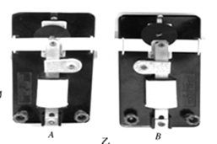
（2）实验中，小车会受到摩擦阻力的作用，可使木板适当倾斜来平衡摩擦力，则下面操作正确的是_________
A．不系橡皮筋，放开小车，能够自由下滑即可
B．不系橡皮筋，轻推小车，小车能够匀速下滑即可
C．不系橡皮筋，放开拖着纸带的小车，能够自由下滑即可
D．不系橡皮筋，轻推拖着纸带的小车，小车能够匀速下滑即可
(3)计算小车速度的时候，应该选择那一段_________ ,E点的读数__________ ,D点的速度_________
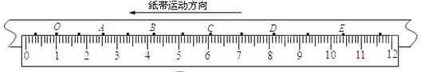

某同学设计了如下实验方案：
A．第一步，他把带有定滑轮的木板有滑轮的一端垫起，把质量为M的滑块通过细绳与质量为m的带夹重锤相连，然后跨过定滑轮，重锤夹后连一纸带，穿过打点计时器，调整木板倾角，直到轻推滑块后，滑块沿木板匀速运动，如图甲所示。
B．第二步，保持木板的倾角不变，将打点计时器安装在木板靠近滑轮处，取下细绳和重锤，将滑块与纸带相连，使其穿过打点计时器，然后接通电源释放滑块，使之从静止开始加速运动，打出纸带，如图乙所示。打出的纸带如图丙所示。+试回答下列问题：
（1）已知O、A、B、C、D、E、F相邻计数点的时间间隔为△t，根据纸带求滑块速度，当打点计时器打A点时滑块速度vA=__________。
（2）已知重锤质量m，当地的重力加速度g，滑块沿斜面下滑的距离为X，则合外力对滑块做功的表达式W合=________。
（3）测出滑块运动OA段、OB段、OC段、OD段、OE段合外力对滑块所做的功以及vA、vB、vC、vD、vE，以v2为纵轴，以W为横轴建立坐标系，描点作出v2-W图象，可知它是一条过坐标原点的倾斜直线，若直线斜率为k，则滑块质量M_________。
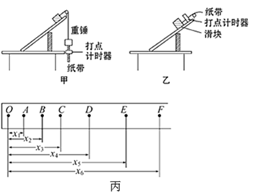
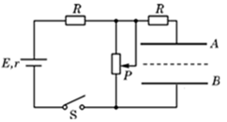
二。如图所示的电路中，两平行金属板A、B水平放置构成电容器，其电容C=3×10⁻¹²F，两板间的距离d=0.4m．电源电动势E=20V，内电阻r=1Ω，电阻R=11Ω．闭合开关S，待电路稳定后，一带负电的小球从板间中点进入并沿与板平行的虚线运动．已知小球电荷量q=1×10⁻²C，质量m=2×10⁻²kg，g=10m/s²．不考虑空气阻力．求：
（1）A板所带的电荷量Q；
（2）电源的输出功率P．

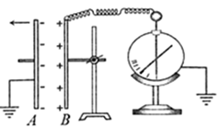
三。如图所示的实验装置中，平行板电容器的极板A接地，极板B与一个灵敏静电计的金属小球相连接：将A极板向左移动，增大电容器两极板间的距离时，电容器所带的电量Q、电容C、两极间的电压U、电容器两极板间的场强E的变化情况是（ ）
A．Q不变，C变小，U变大，E不变
B．Q不变，C变小，U变大，E变小
C．Q变小，C不变，U不变，E变小
D．Q变小，C变小，U不变，E不变

四。传感器是智能社会的基础元件。如图为电容式位移传感器的示意图，观测电容器两极板间电势差U及电容器带电量Q的变化即可分析物体水平位移x的变化情况，以下说法正确的是（ ）
A．电容器的电容变大，说明物体一定向%2Bx运动
B．电容器的电容变大，说明物体一定向-x运动
C．无论物体怎样移动，Q和U的比值Q/U保持不变
D．无论物体怎样移动，Q和U变化量的比值△Q/△U始终保持不变
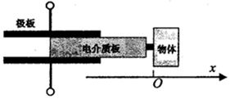

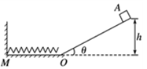
五。物块A的质量为m=2kg，物块与坡道间的动摩擦因数为μ=0.6，水平面光滑。坡道顶端距水平面高度为h=1m，倾角为θ=37°，物块从坡道进入水平滑道时，在底端O点处无机械能损失，将轻弹簧的一端连接在水平滑道M处并固定墙上，另一自由端恰位于坡道的底端O点，如图所示。物块A从坡顶由静止滑下，重力加速度为g=10m/s²，sin37°=0.6，cos37°=0.8，求：
（1）物块滑到O点时的速度大小；
（2）弹簧为最大压缩量时的弹性势能；
（3）物块A被弹回到坡道上升的最大高度和物块在坡道上运动的总路程。

六。如图所示为某种弹射装置的示意图，该装置由三部分组成，传送带左边是足够长的光滑水平面，一轻质弹簧左端固定，右端连接着质量M=6.0kg的物块A．装置的中间是水平传送带，它与左右两边的台面等高，并能平滑对接。传送带的皮带轮逆时针匀速转动，使传送带上表面以u=2.0m/s匀速运动。传送带的右边是一半径R=1.25m位于竖直平面内的光滑1/4圆弧轨道。质量m=2.0kg的物块B从1/4圆弧的最高处由静止释放。已知物块B与传送带之间的动摩擦因数μ=0.1，传送带两轴之间的距离l=4.5m。设物块A、B之间发生的是正对弹性碰撞，第一次碰撞前，物块A静止。取g=10m/s²．求：
（1）物块B滑到1/4圆弧的最低点C时对轨道的压力；
（2）物块B与物块A第一次碰撞后弹簧的最大弹性势能；
（3）如果物块A、B每次碰撞后，物块A再回到平衡位置时弹簧都会被立即锁定，而当它们再次碰撞前锁定被解除，求物块B经第一次与物块A碰撞后在传送带上运动的总时间。
